Nama Lengkap | Muhammad Habiburrahman Rosdiansyah
NIM | 264107020025
Absen | 22
Prodi/ Kelas | Teknik Informatika/1C
TUGAS TEORI 7
LATIHAN SOAL

1. Laundry Kiloan Dekat Kampus
Raka adalah mahasiswa yang tinggal di rumah kos dekat kampus. Karena jadwal kuliah dan praktikum yang padat, setiap minggu Raka mencuci pakaiannya di Laundry Bersih Kilat yang berada di depan gerbang kampus. Laundry ini menjadi langganan banyak mahasiswa karena tarifnya semakin murah jika cucian yang dibawa semakin berat. Tarif yang berlaku adalah sebagai berikut:
- Berat cucian kurang dari 3 kg dikenakan tarif Rp7.000 per kg.
- Berat cucian 3 kg sampai 6 kg dikenakan tarif Rp6.000 per kg.
- Berat cucian lebih dari 6 kg dikenakan tarif Rp5.000 per kg.
Selama ini, petugas laundry menghitung biaya secara manual dan sering keliru menentukan tarif, terutama untuk cucian dengan berat yang tepat di batas tarif. Pemilik laundry ingin membuat program sederhana. Petugas cukup memasukkan berat cucian dalam satuan kilogram (bilangan bulat), kemudian program menampilkan tarif per kg yang berlaku serta total biaya laundry yang harus dibayar pelanggan.
Tugas :
Buatlah pseudocode untuk menyelesaikan kasus di atas menggunakan struktur pemilihan if – else if – else.
Jawab :
Program :
LaundryKiloanDekatKampus

Deklarasi :
int beratCucian, tarifCucian, totalYangDibayar

Algoritma :
input beratCucian
if (beratCucian < 3)
tarifCucian = 7000

else if beratCucian <=6)
tarifCucian = 6000

else
tarifCucian = 5000

END IF

total = beratCucian* totalYangDibayar

output “tarif cucian = ” +tarifCucian
output “total yang dibayar = ” +total

2. Aturan Seragam Perkuliahan
Untuk membentuk kedisiplinan dan identitas kampus, Polinema menerapkan aturan berpakaian bagi seluruh mahasiswa selama kegiatan perkuliahan. Aturan tersebut adalah sebagai berikut :
- Pada hari Senin, Selasa, dan Jumat, mahasiswa wajib memakai seragam. Mahasiswa yang tidak memakai seragam pada hari tersebut dikenakan sanksi dan tidak boleh mengikuti perkuliahan pada hari itu.
- Pada hari Rabu dan Kamis, mahasiswa boleh memakai pakaian bebas yang rapi dan sopan.
- Pada hari Sabtu dan Minggu, tidak ada perkuliahan.
Petugas tata tertib yang berjaga di gerbang kampus akan menggunakan sebuah program untuk membantu memeriksa mahasiswa setiap pagi. Petugas memasukkan kode hari berupa angka, yaitu 1 = Senin, 2 = Selasa, 3 = Rabu, 4 = Kamis, 5 = Jumat, 6 = Sabtu, dan 7 = Minggu. Untuk hari yang mewajibkan seragam, petugas juga memasukkan status seragam mahasiswa (Y = memakai seragam, T = tidak memakai seragam), lalu program menampilkan apakah mahasiswa boleh mengikuti perkuliahan atau dikenakan sanksi. Untuk hari lainnya, program cukup menampilkan informasi tentang aturan berpakaian atau keterangan bahwa tidak ada perkuliahan. Jika kode hari yang dimasukkan di luar angka 1 sampai 7, program akan menampilkan pesan "Kode hari tidak valid".
Tugas :
Buatlah flowchart menggunakan struktur switch case untuk memeriksa kode hari, dilengkapi pemilihan if – else untuk memeriksa status seragam.
Jawab :
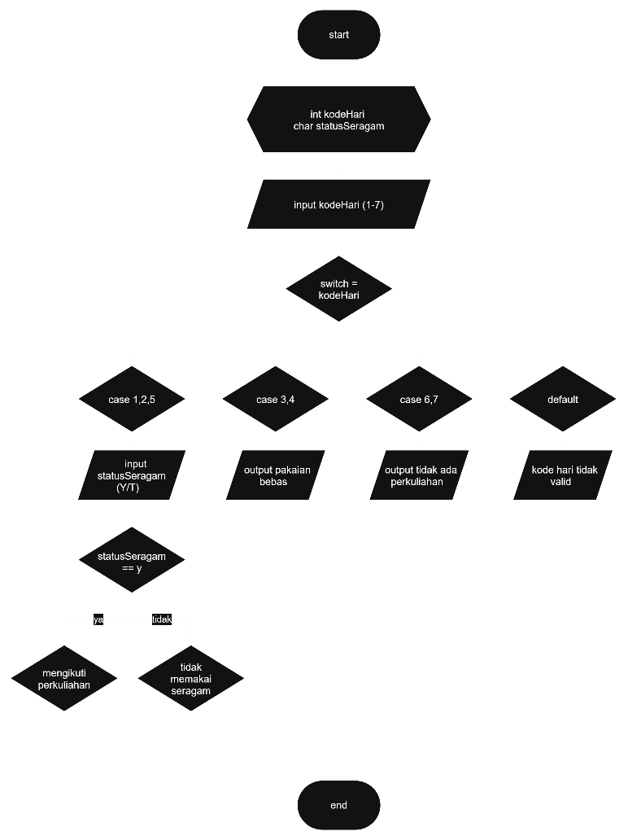

3. Sistem Login Learning Management System (LMS) Kampus
Tim pengembang sistem informasi kampus ingin meningkatkan keamanan fitur login pada Learning Management System (LMS). Sebagai contoh pengujian, password akun mahasiswa yang tersimpan di sistem adalah daspro2026. Program menerima tiga data masukan, yaitu :
- Password yang diketikkan mahasiswa.
- Status perangkat: Y jika perangkat sudah terdaftar, T jika perangkat baru.
- Jumlah login gagal sebelumnya: angka 0 sampai 2.
Aturan login yang berlaku adalah sebagai berikut:
- Jika password benar dan perangkat sudah terdaftar, tampilkan pesan "Login berhasil, selamat datang di dashboard".
- Jika password benar tetapi perangkat baru, tampilkan pesan "Kode OTP telah dikirim ke email kampus Anda".
- Jika password salah dan jumlah login gagal sebelumnya kurang dari 2, tampilkan pesan "Password salah, silakan coba lagi".
- Jika password salah dan jumlah login gagal sebelumnya sama dengan 2, tampilkan pesan "Akun dikunci selama 15 menit".

Tugas :
Buatlah flowchart untuk menyelesaikan kasus di atas menggunakan pemilihan bersarang (nested IF) dua tingkat. Program hanya memproses satu percobaan login.
Jawab :
